ANZ Online Seminar

**系統操作說明手冊**

思想科技有限公司 謹呈

目 錄

1. 支援的瀏覽器 3

2. 管理者功能流程圖 4

3. 管理者登入 5

4. 新增線上研討會 8

5. 啟動線上研討會 25

6. 邀請其他講者 34

7. 投影片切換 38

8. 新增影片研討會 41

9. 研討會維護 59

10. 研討會明細 62

11. 問題清單 65

12. 報告 67

13. 重設置頂 70

14. eDM連結觀看 71

15. 官網連結觀看 74

16. 客戶提問 78

# 支援的瀏覽器

因本系統使用Google相關服務，按照Google宣佈的政策，Internet Explorer 11 在2013年10月17日推出後已停止支援Internet Explorer 9以下瀏覽器，故使用本系統建議使用**Internet Explorer 10以上**或是**Google Chrome**瀏覽器。

# 管理者功能流程圖



# 管理者登入



1. 開啟瀏覽器(例如Chrome)在網址列輸入網址http://anz.tw/ANZSeminar/admin後按Enter鍵，瀏覽器開啟管理者登入頁面。

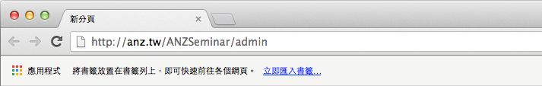

1. 管理者登入頁面輸入帳號(User ID)及密碼(Password)後點選Sign in按鈕。

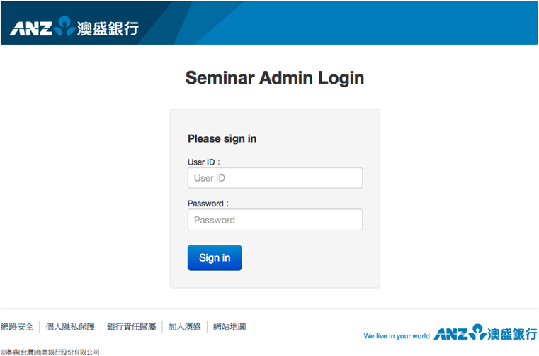

系統驗證成功後自動導向行事曆後台頁面，可進行線上研討會維護作業。

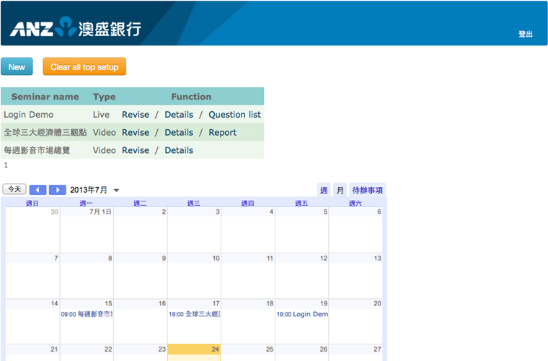

登入後點選右上角登出按鈕，系統會進行登出並導回管理者登入頁面。

1. 當登入驗證失敗，系統會導回管理者登入頁面。

# 新增線上研討會



1. 管理者登入(請參考2.管理者登入)進入到行事曆後台頁面，點選新增(New)按鈕進行線上研討會新增作業。



1. 在研討會新增頁面中*為必選填欄位，以下為各欄位填寫說明。

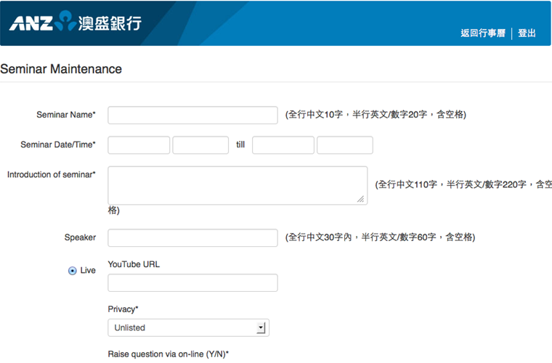

* **研討會名稱(Seminar Name)**為必填欄位，欄位長度限制為全形中文10字，半形英數20字，含空格。



此欄位會顯示於以下紅框處：

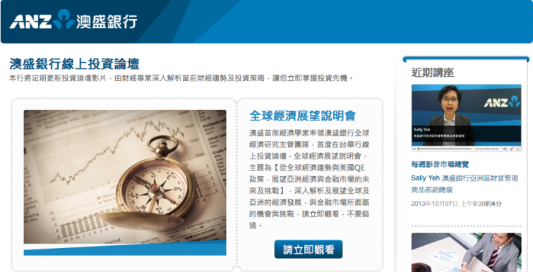

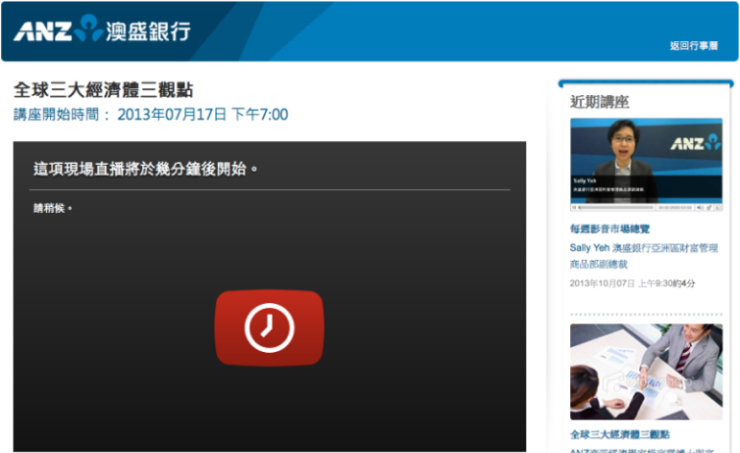

* **研討會時間(Seminar Date/Time)**為必填選欄位，資料的格式為YYYY-MM-DD，HH:MM:SS。行事曆上所顯示的時間皆為開始時間。

開始時間

結束時間



此欄位會顯示於以下紅框處：





* **研討會摘要(Introduction of seminar)**為必填欄位，欄位長度限制為全形中文110字，半形英數220字，含空格。僅顯示在標題(Headline)上。



此欄位僅顯示在行事曆的標題(Headline)處：



* **講者(Speaker)** 欄位長度限制為全形中文30字內，半形英數60字，含空格。



此欄位僅顯示在行事曆的近期講座處：



* **線上/影片(Live/Video)** 為必選欄位，該場研討會若為線上研討會請選擇線上(Live)，為YouTube影片或其他影片網址則請選擇影片(Video)。系統預設為線上(Live)。

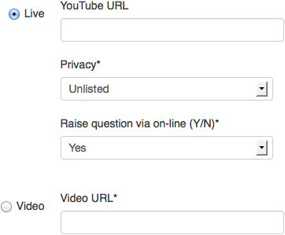

此欄位設定僅顯示在行事曆後台的類別(Type)處：



此流程請選擇線上(Live)。

* **YouTube網址(YouTube URL)**。此流程為線上研討會，在還未啟動Hangouts直播前，保留空白不需填此欄資料。



* **隱私權設定(Privacy)**為必選選項，有非公開影片(Unlisted，只有取得影片連結的人才能觀看影片)、公開影片(Public，任何人都可以觀看影片)和私人影片(Private，只有影片擁有者和邀請的人才能觀看私人影片，其他使用者也看不到私人影片)三種選項。此設定主要是針對YouTube影片隱私權設定功能。系統預設為非公開(Unlisted)。

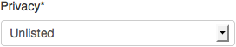

* **線上提問(Raise question via on-line (Y/N))**為必選選項，可線上提問(Yes)及無法線上提問(No)兩種選項。

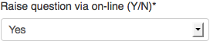

此欄位設定會顯示於以下紅框處：



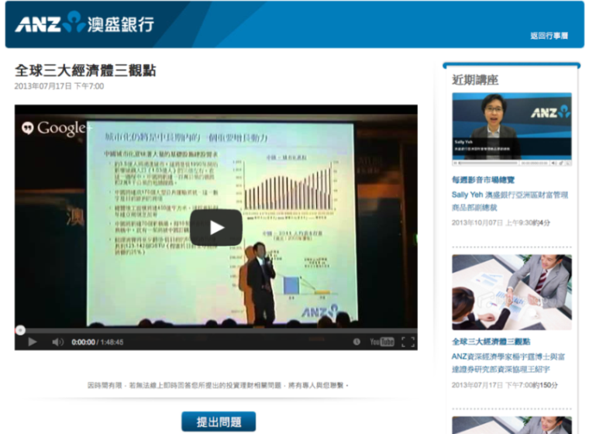

* **上傳圖片(Attachment)**為必上傳欄位，圖片大小為350px X 255px，檔案格式可為 JPG或PNG。



此上傳圖片會顯示於以下紅框處：



* **法律條款(Legal terms)**為必填欄位，該欄位已有預設資料自動帶入。

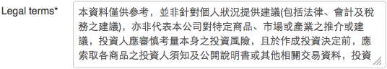

此欄位僅顯示在撥放頁面的免責聲明處：

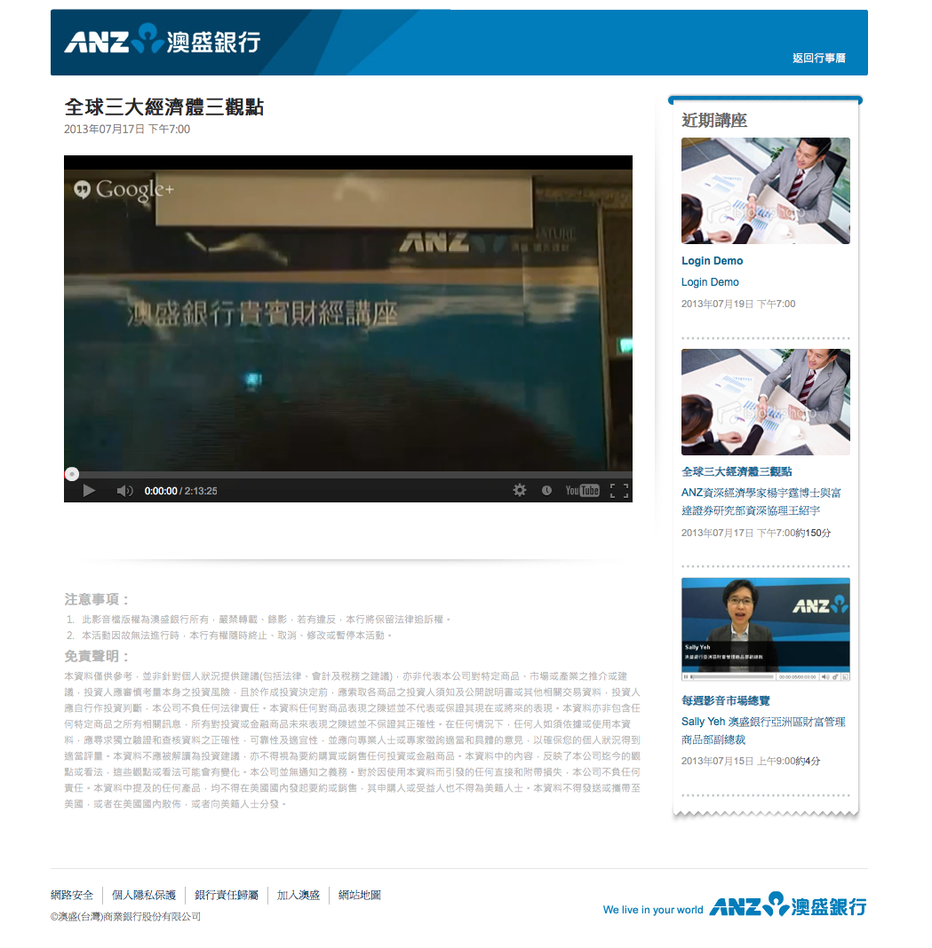

* **上傳研討會資料(Seminar summary)**，如有線上研討會資料，可在此上傳提供觀看者下載，上傳檔案不限檔案格式及大小，多個檔案請使用壓縮軟體壓縮成單一檔案後上傳。

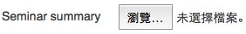

此欄位僅顯示在撥放頁面紅框處：

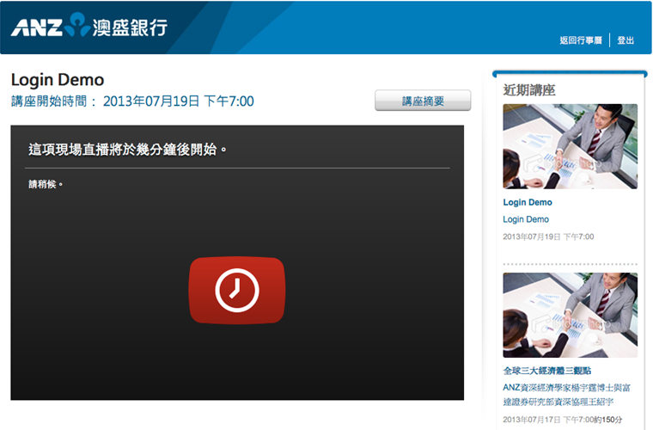

講座摘要按鈕需有上傳研討會資料時才會顯示，若無上傳則會自動隱藏按鈕。

* **影片長度(Duration)**，如已知線上研討會歷時長度，可先以分鐘為單位填入。欄位長度限制為半形英數字，範圍為1~999999分鐘。



此欄位僅顯示在行事曆頁面紅框處：



* **版面配置(Reset layout**)，包含兩個選項，分別為標題(Headline)和置頂(Top)。



勾選標題(Headline)會將研討會顯示下方紅框處。若未設定則會顯示最新的一筆。



勾選置頂(Top)會將研討會顯示下方紅框處。可多筆資料至頂，依時間先後順序由下至上排列。



* **登入設定(Log-in Setting)**為必選選項，有不需登入(Non log-in)及需登入(Log-in)兩種選項，預設為不需登入(Non log-in)。

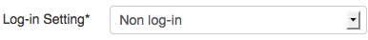

設定需登入(Log-in)時進入觀看頁面前會先進行身分驗證(畫面如下)，通過才會進入播放頁面觀看。

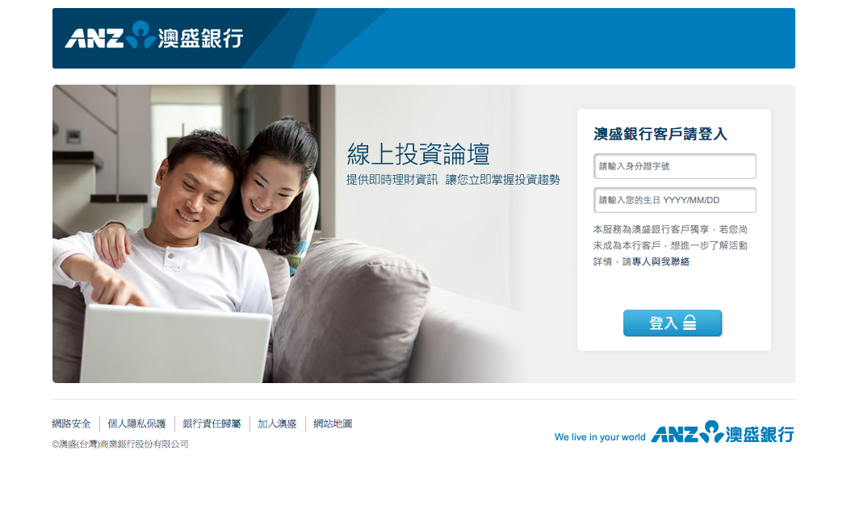

1. 完成線上研討會新增頁面欄位輸入後，點選儲存(Save)按鈕將資料存檔後返回行事曆後台頁面。若點選返回(Back)按鈕則不存檔直接回行事曆後台頁面。



1. 在瀏覽器另開新視窗並在網址列輸入網址http://anz.tw/ANZSeminar後按Enter鍵。

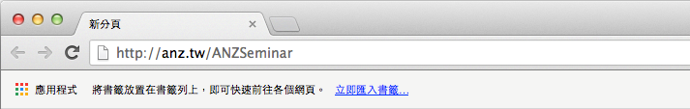

1. 瀏覽器會開啟行事曆頁面，在頁面上可以看到新增的線上研討會資訊，點選後會進入播放頁面。

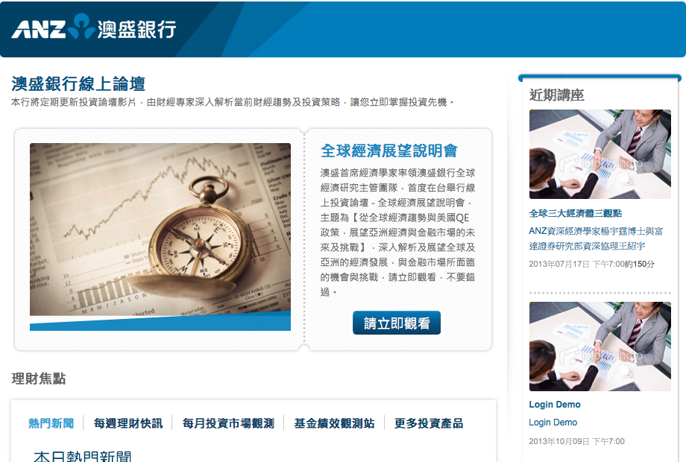

1. 因線上研討會在未啟動Hangouts直播填入YouTube網址(YouTube URL)前，進入播放頁面會顯示下圖狀態，畫面呈現”這項現場直播將於幾分鐘後開始。請稍後”。

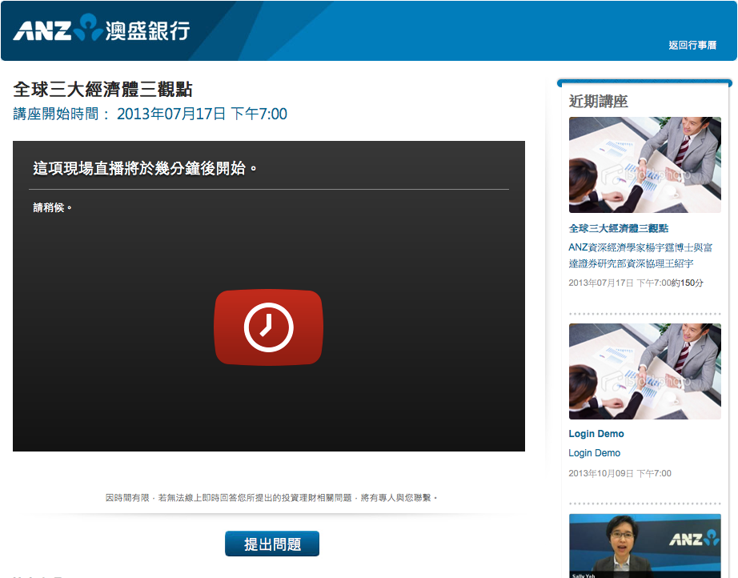

# 啟動線上研討會





1. 開啟瀏覽器(例如Chrome)在網址列輸入網址http://www.youtube.com後按Enter鍵，瀏覽器開啟YouTube首頁頁面。

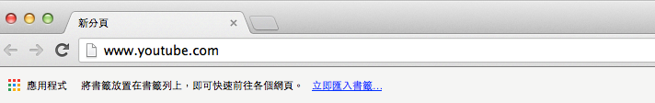

1. 點選YouTube首頁右上方登入按鈕進入YouTube登入頁面登入。

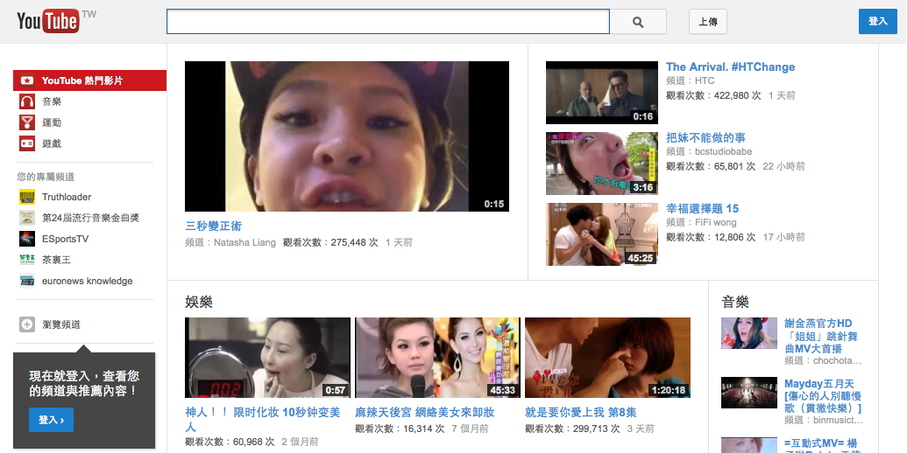

1. 在YouTube登入頁面輸入電子郵件(admin@anztaiwan.com)及密碼後點選登入按鈕。

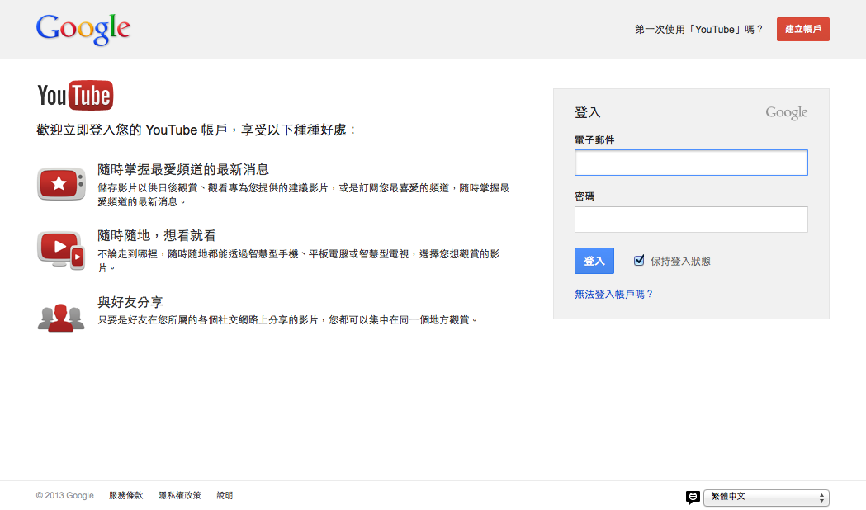

admin@anztaiwan.com

1. 登入成功後返回YouTube首頁，點選畫面上方中間的上傳按鈕。

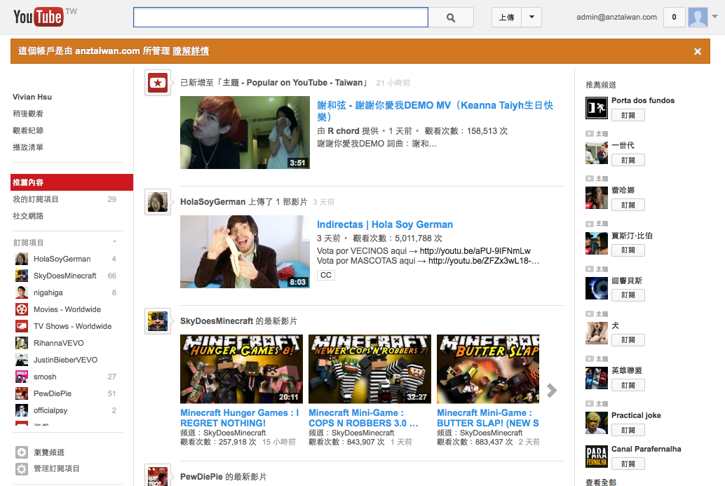

1. 在上傳功能頁面點選右側的Google+ Hangout直播的播送按鈕。

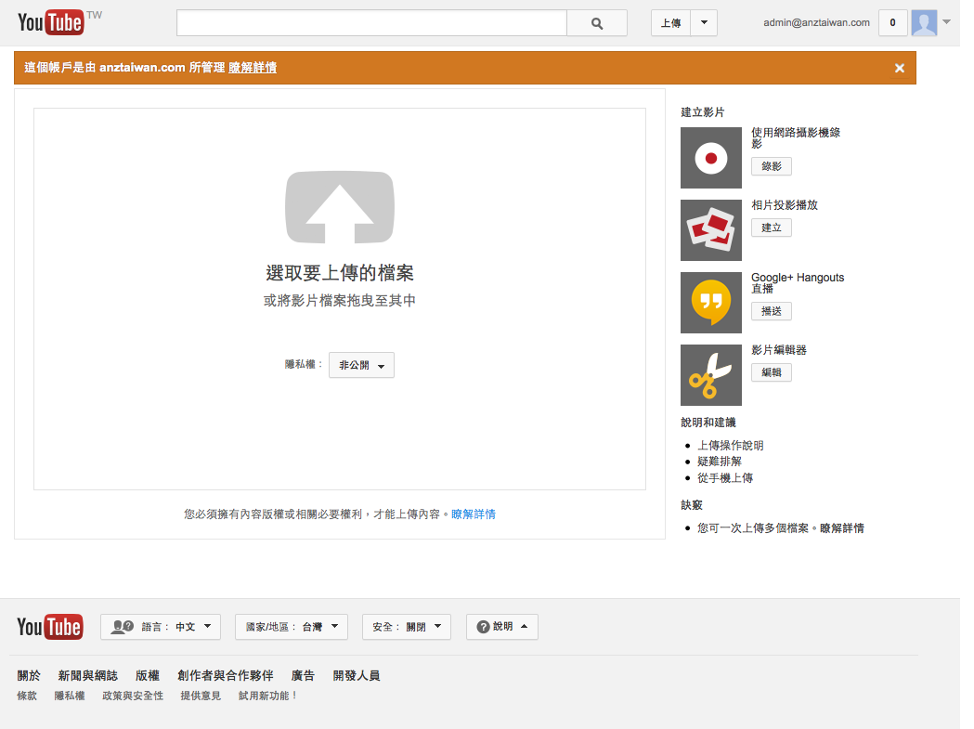

1. 啟動Hangouts直播前會先進入設定Hangouts直播選項頁面，輸入Hangouts直播名稱後點選發起Hangoust直播按鈕。

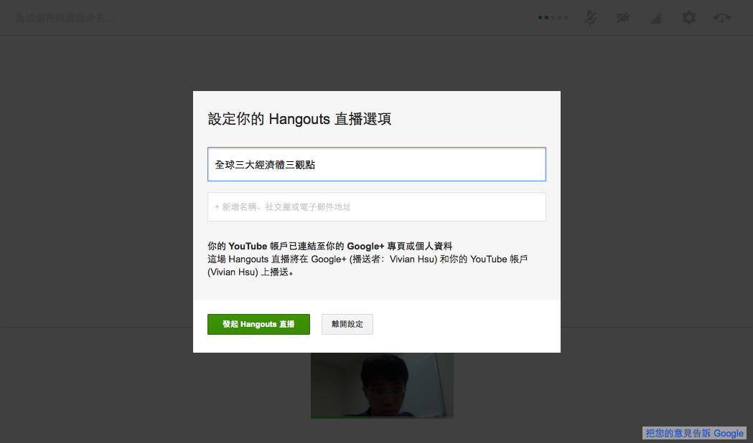

1. 啟動Hangout直播後，點選上方中間的內嵌連結。

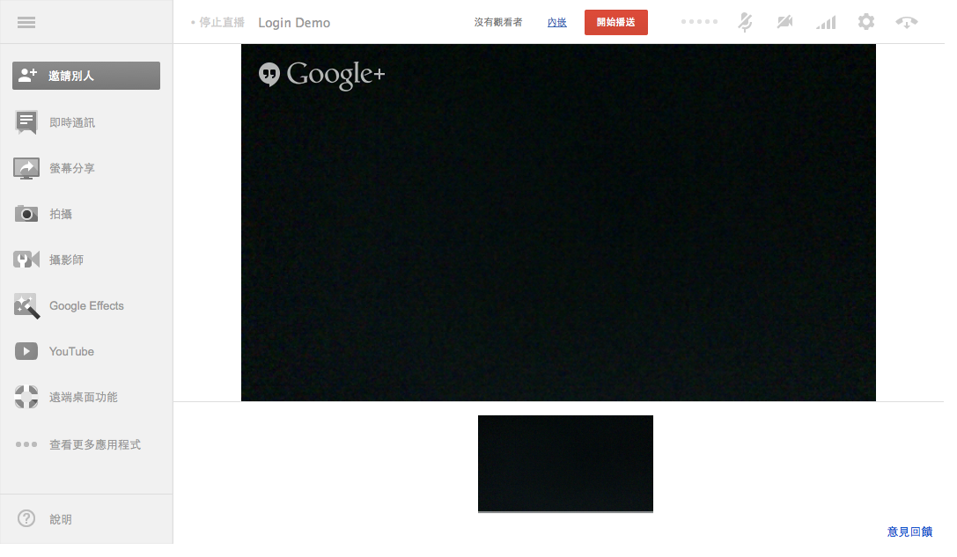

複製該次Hangouts直播網址，並保持畫面請勿關閉。

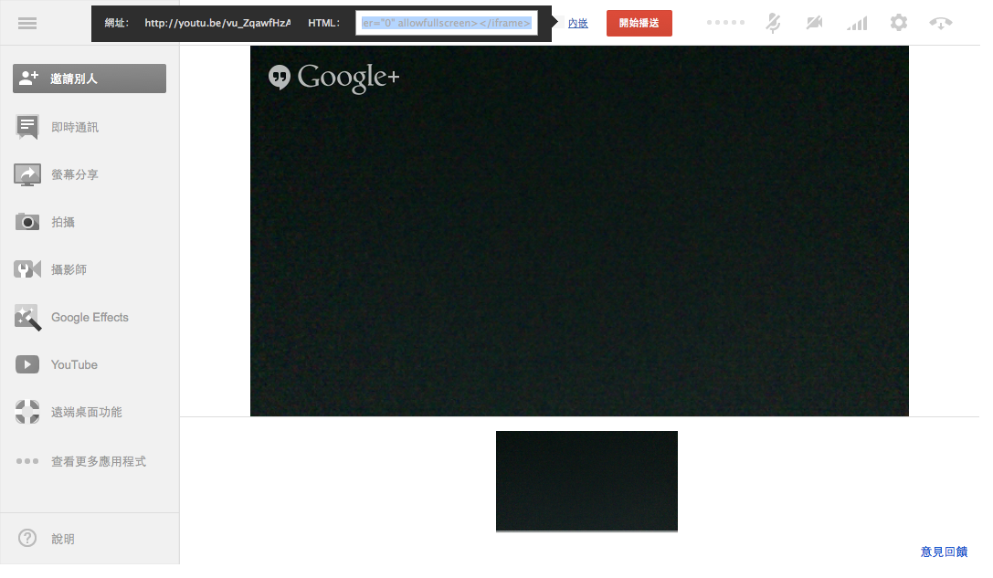

1. 請另開瀏覽器新視窗登入至行事曆後台頁面，並點選該場研討會的維護(Revise)連結。

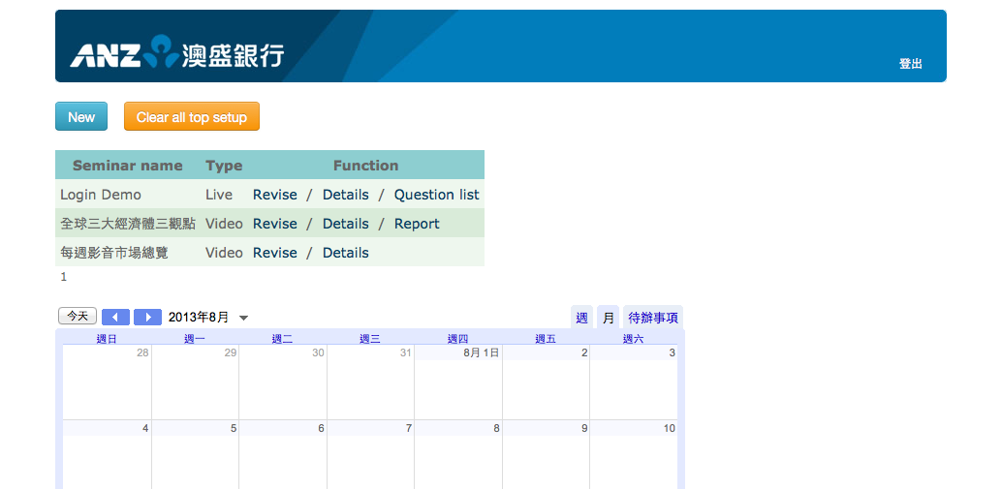

1. 在線上(Live)選項旁的YouTube網址(YouTube URL)欄位將Hangouts直播網址貼上後點選儲存(Save)按鈕完成更新。



此時播放頁面畫面呈現”Please stand by. Starting soon…”。

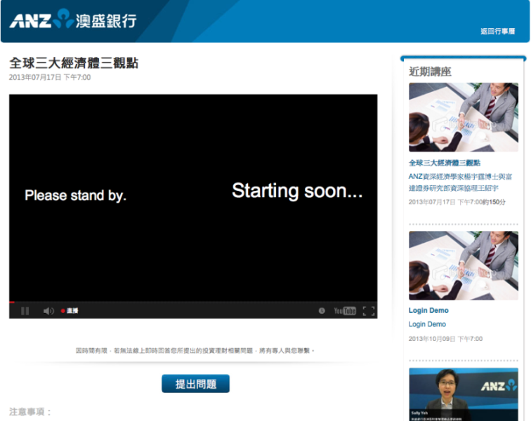

1. 當研討會開始前10秒點選開始播送按鈕。



系統會先顯示公開播送警告視窗(Hangouts直播流程確認即可)，點選確定按鈕後，倒數10秒後開始線上直播。

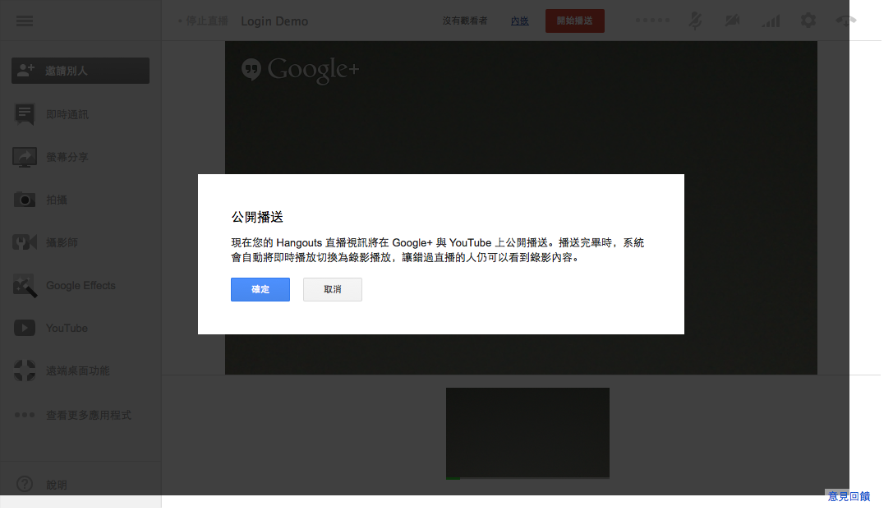

1. 開始播送後播放頁面會有即時(根據網路品質約有3~5秒延遲)的影像可以觀看。

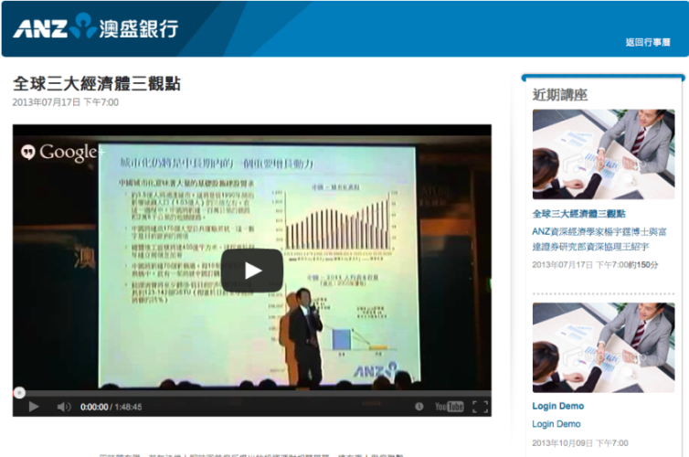

1. 研討會結束後，點選結束播送按鈕結束Hangouts直播。

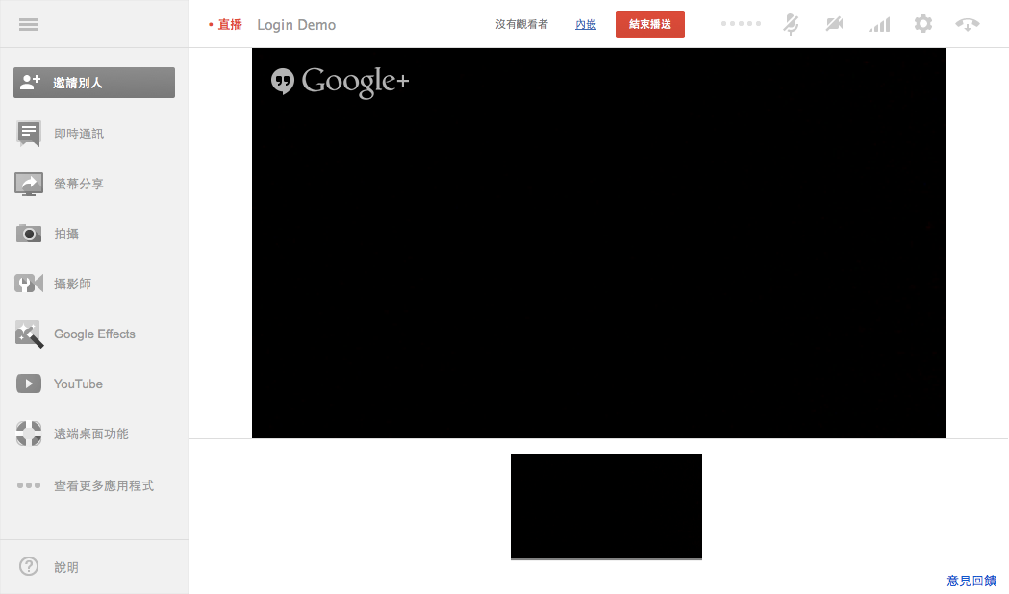

# 邀請其他講者



1. 當線上研討會啟動後，可以點選邀請別人按鈕新增講者加入。

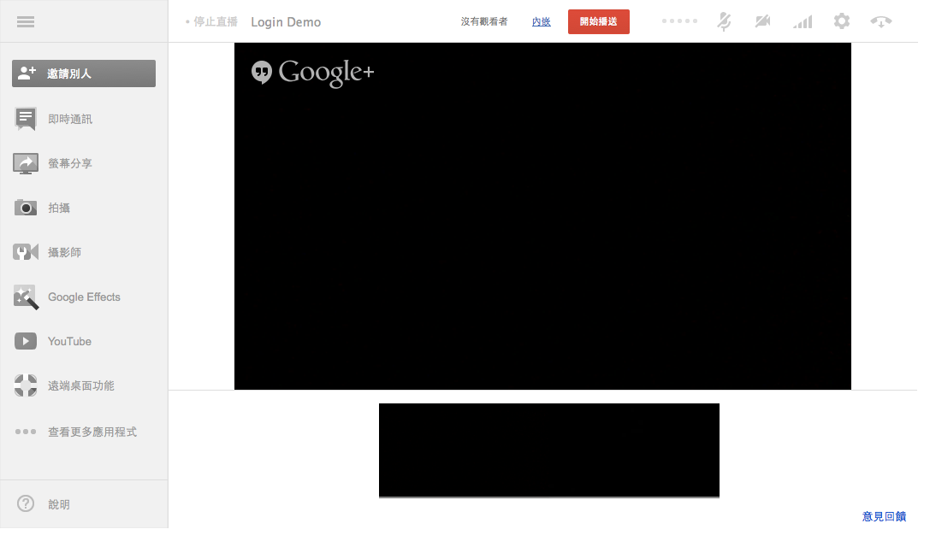

1. 系統開啟新增視訊通話參與者視窗，在輸入欄位填寫講者的Google帳號後點選提交，完成邀請其他講者動作後返回主畫面。

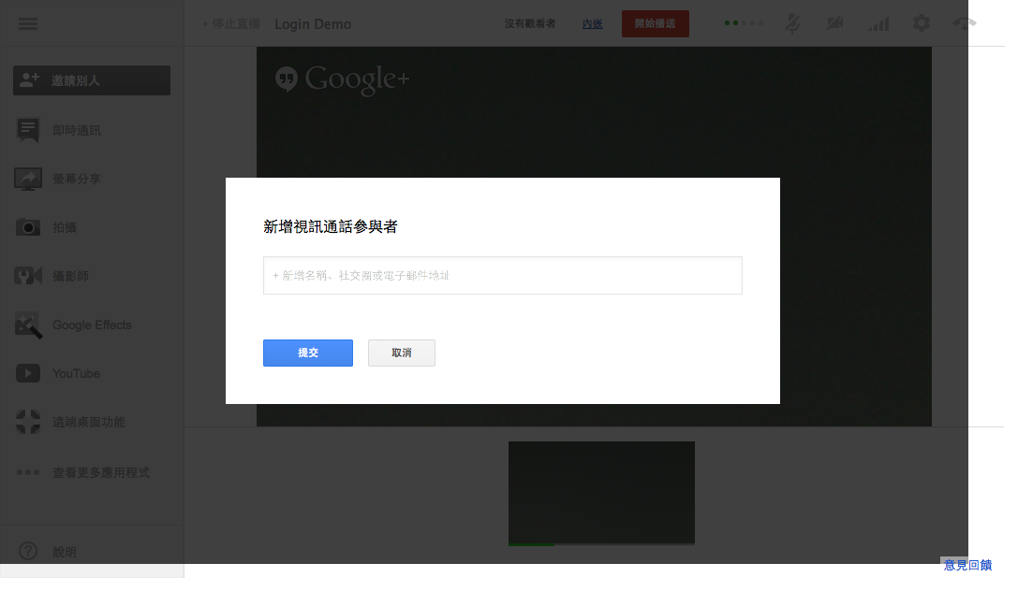

1. 邀請的講者從Gmail登入頁面輸入使用者名稱及密碼完成驗證後登入。

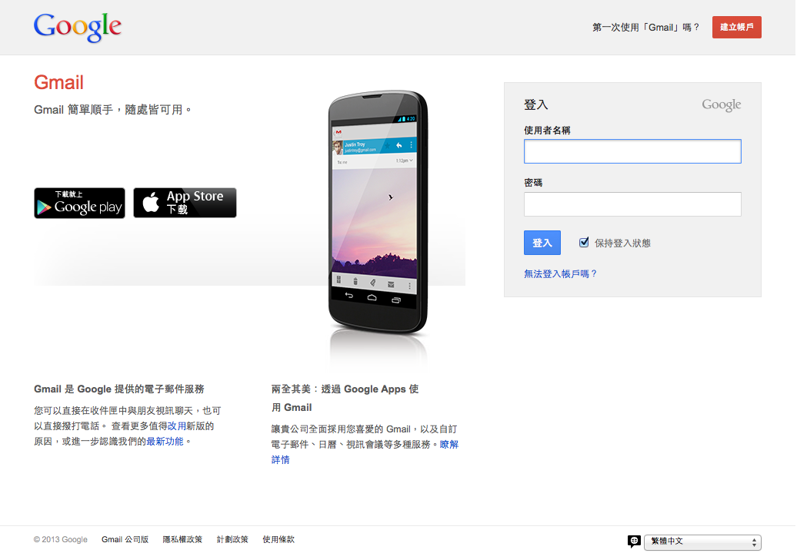

1. 系統會自動轉向Gmail頁面，並且在右下方彈跳出加入視訊通話對話框，點選Hangouts按鈕後開啟。

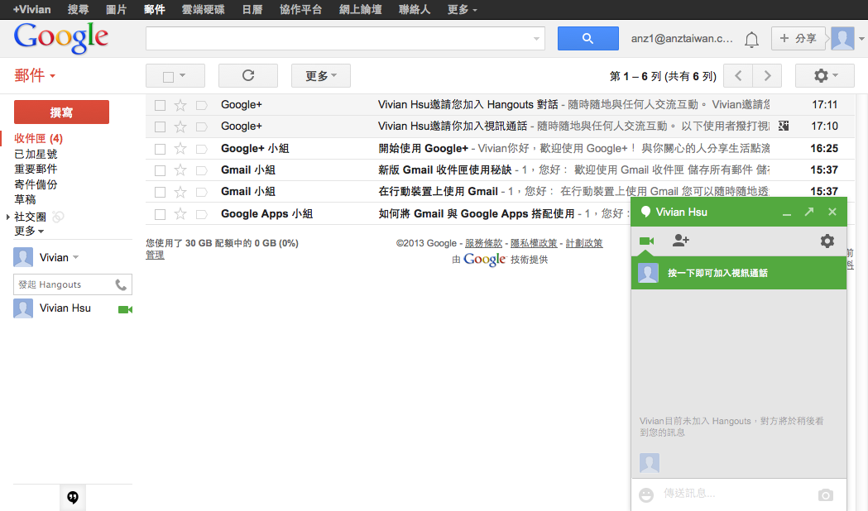

1. 系統會自動開啟Hangouts直播頁面，在下方會顯示目前加入研討會的講者小視窗，完成加入線上研討會。

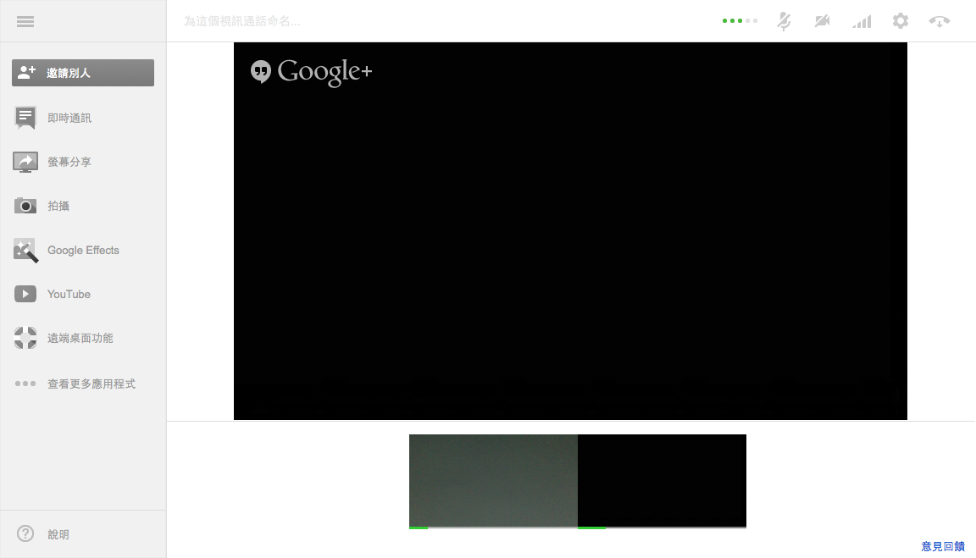

主持人在邀請講者加入後，當講者登入成功，下方會自動加入講者的顯示小視窗表示加入成功。



# 投影片切換



1. 當線上研討會啟動後，可以點選螢幕分享按鈕切換投影片顯示。

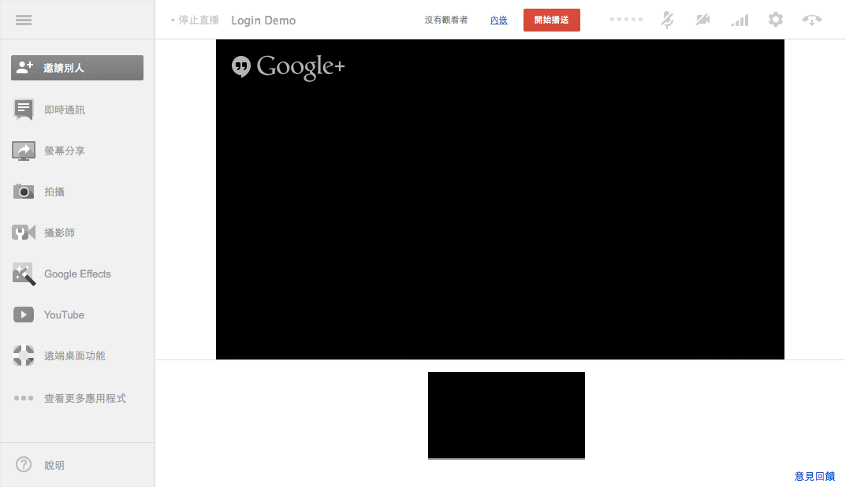

1. 系統會開啟Screenshare for Hangouts設定視窗，請先將投影片檔案開啟，設定視窗會顯示可選擇的分享畫面，確定後點選Start Screenshare按鈕。

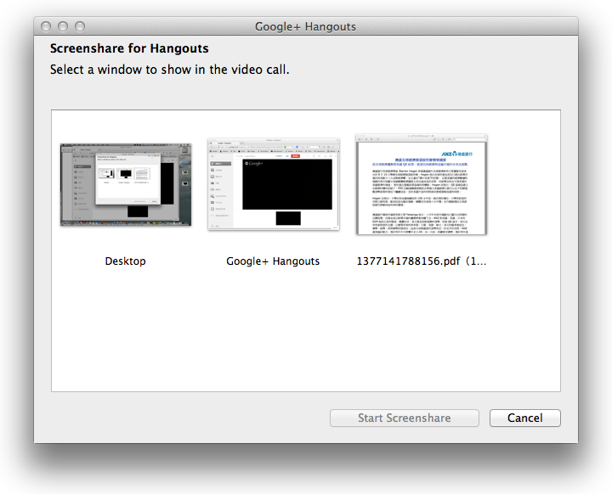

1. 系統會切換到所點選的投影片顯示，取消則再點選螢幕分享按鈕即可。

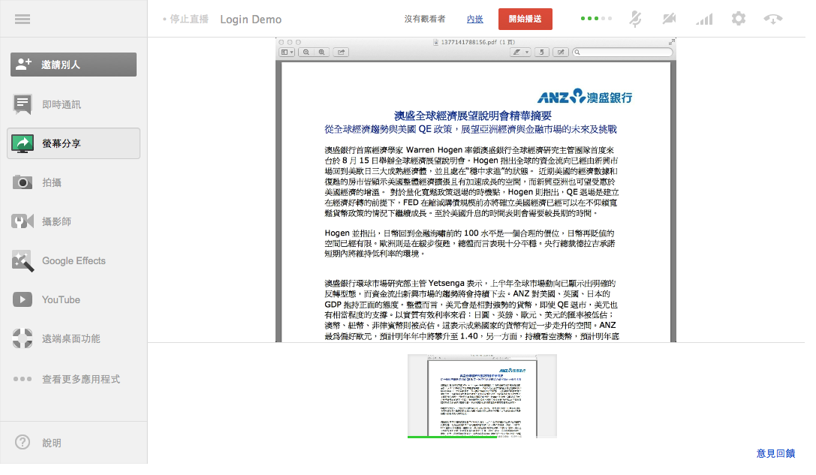

# 新增影片研討會





1. 開啟瀏覽器(例如Chrome)在網址列輸入網址http://www.youtube.com後按Enter鍵，瀏覽器開啟YouTube首頁頁面。



1. 點選YouTube首頁右上方登入按鈕進入YouTube登入頁面登入。



1. 在YouTube登入頁面輸入電子郵件(admin@anztaiwan.com)及密碼後點選登入按鈕。



admin@anztaiwan.com

1. 登入成功後返回YouTube首頁，點選畫面上方中間的上傳按鈕。



1. 在上傳功能頁面選擇隱私權為非公開。

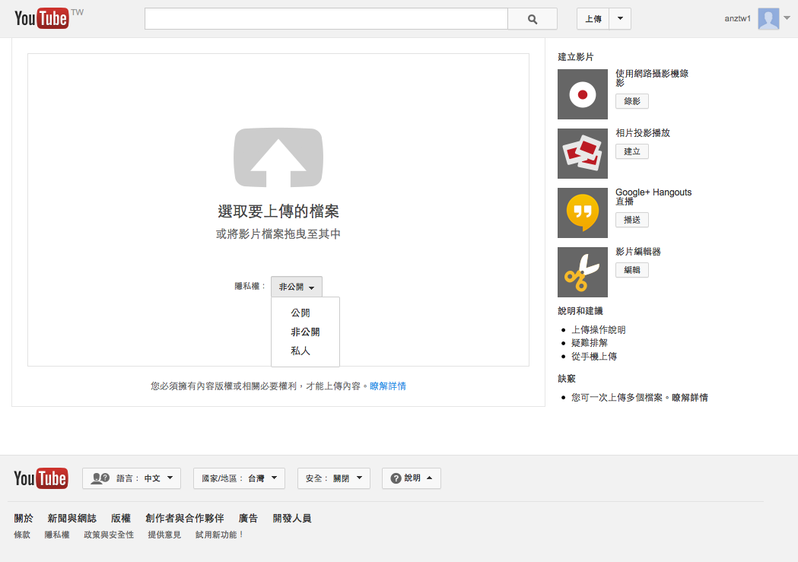

1. 拖曳或選擇要上傳的檔案。

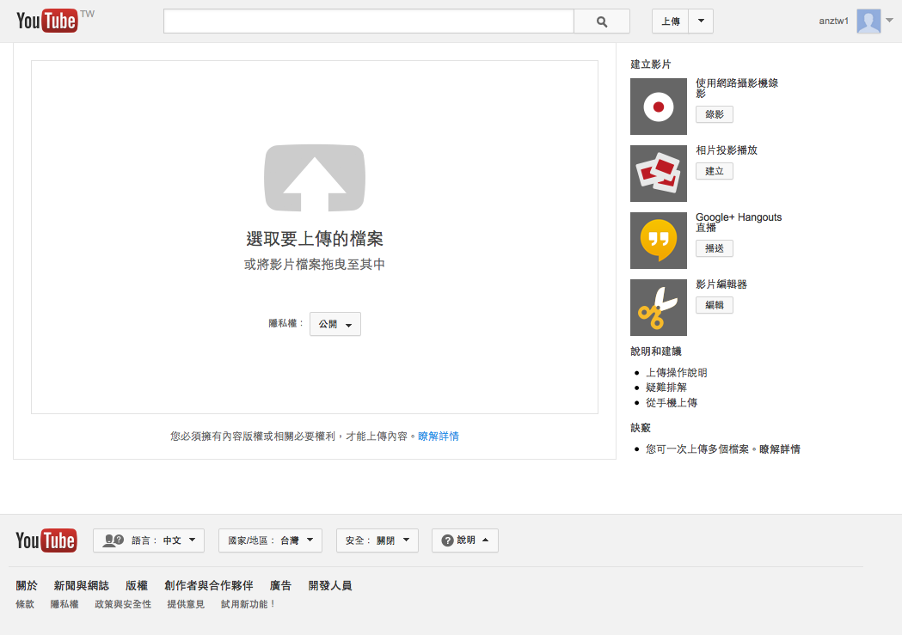

1. 在上傳影片時設定影片標題，並點選儲存變更按鈕。

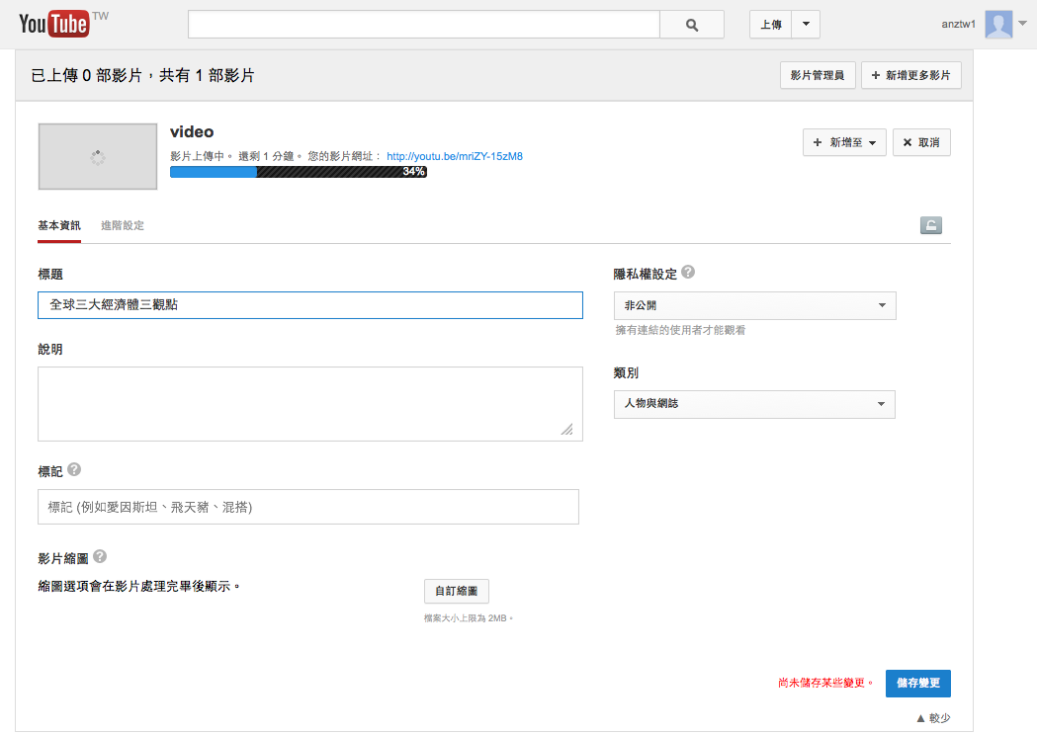

1. 影片上傳完成後，複製影片網址。

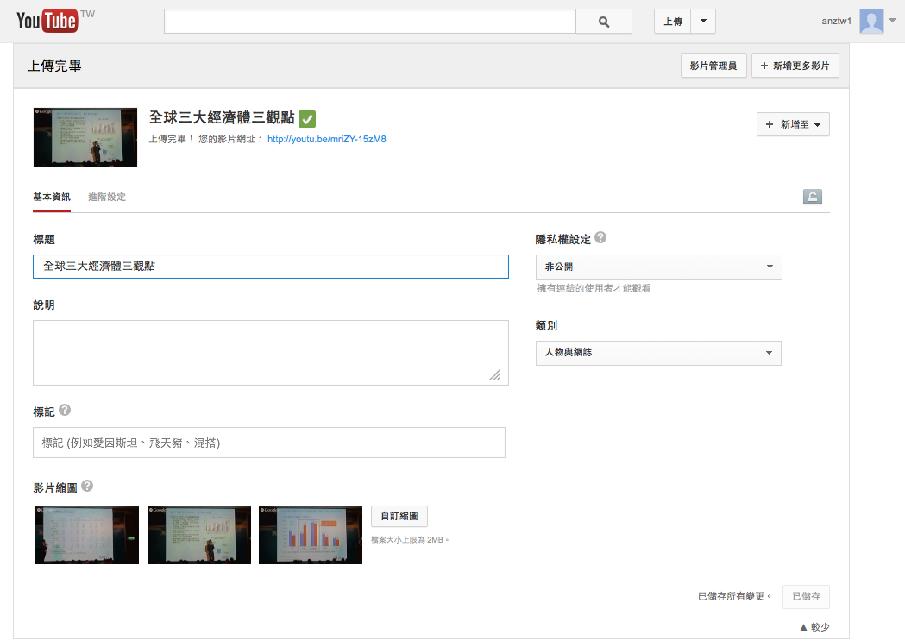

1. 管理者登入(請參考2.管理者登入)進入到行事曆後台頁面，點選新增(New)按鈕進行影片研討會新增作業。



1. 在研討會新增頁面中*為必選填欄位，以下為各欄位填寫說明。



* **研討會名稱(Seminar Name)**為必填欄位，欄位長度限制為全形中文10字，半形英數20字，含空格。



此欄位會顯示於以下紅框處：





* **研討會時間(Seminar Date/Time)**為必填選欄位，資料的格式為YYYY-MM-DD，HH:MM:SS。行事曆上所顯示的時間皆為開始時間。

開始時間

結束時間



此欄位會顯示於以下紅框處：





* **研討會摘要(Introduction of seminar)**為必填欄位，欄位長度限制為全形中文110字，半形英數220字，含空格。僅顯示在標題(Headline)上。



此欄位僅顯示在行事曆的標題(Headline)處：



* **講者(Speaker)** 欄位長度限制為全形中文30字內，半形英數60字，含空格。



此欄位僅顯示在行事曆的近期講座處：



* **線上/影片(Live/Video)** 為必選欄位，該場研討會若為線上研討會請選擇線上(Live)，為YouTube影片或其他影片網址則請選擇影片(Video)。系統預設為線上(Live)。此流程請選擇影片(Video)。

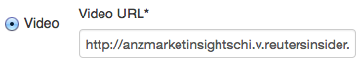

此欄位設定僅顯示在行事曆後台的類別(Type)處：



* **影片網址(Video URL)** 為必填欄位，若為YouTube影片，請填入YouTube影片網址，或是其他影片網址。

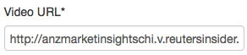

* **上傳圖片(Attachment)**為必上傳欄位，圖片大小為350px X 255px，檔案格式可為 JPG或PNG。



此上傳圖片會顯示於以下紅框處：



* **法律條款(Legal terms)**為必填欄位，該欄位已有預設資料自動帶入。



此欄位僅顯示在撥放頁面的免責聲明處：



* **上傳研討會資料(Seminar summary)**，如有線上研討會資料，可在此上傳提供觀看者下載，上傳檔案不限檔案格式及大小，多個檔案請使用壓縮軟體壓縮成單一檔案後上傳。



此欄位僅顯示在撥放頁面紅框處：



講座摘要按鈕需有上傳研討會資料時才會顯示，若無上傳則會自動隱藏按鈕。

* **影片長度(Duration)**，如已知線上研討會歷時長度，可先以分鐘為單位填入。欄位長度限制為半形英數字，範圍為1~999999分鐘。



此欄位僅顯示在行事曆頁面紅框處：



* **版面配置(Reset layout**)，包含兩個選項，分別為標題(Headline)和置頂(Top)。



勾選標題(Headline)會將研討會顯示下方紅框處。若未設定則會顯示最新的一筆。



勾選置頂(Top)會將研討會顯示下方紅框處。可多筆資料至頂，依時間先後順序由下至上排列。



* **登入設定(Log-in Setting)**為必選選項，有不需登入(Non log-in)及需登入(Log-in)兩種選項，預設為不需登入(Non log-in)。



設定需登入(Log-in)時進入觀看頁面前會先進行身分驗證(畫面如下)，通過才會進入播放頁面觀看。



1. 完成影片研討會新增頁面欄位輸入後，點選儲存(Save)按鈕將資料存檔後返回行事曆後台頁面。若點選返回(Back)按鈕則不存檔直接回行事曆後台頁面。



# 研討會維護



1. 管理者登入(請參考2.管理者登入)進入到行事曆後台頁面，點選維護(Revise)按鈕進行研討會維護作業。



1. 在研討會維護頁面可進行研討會各項資料修改。

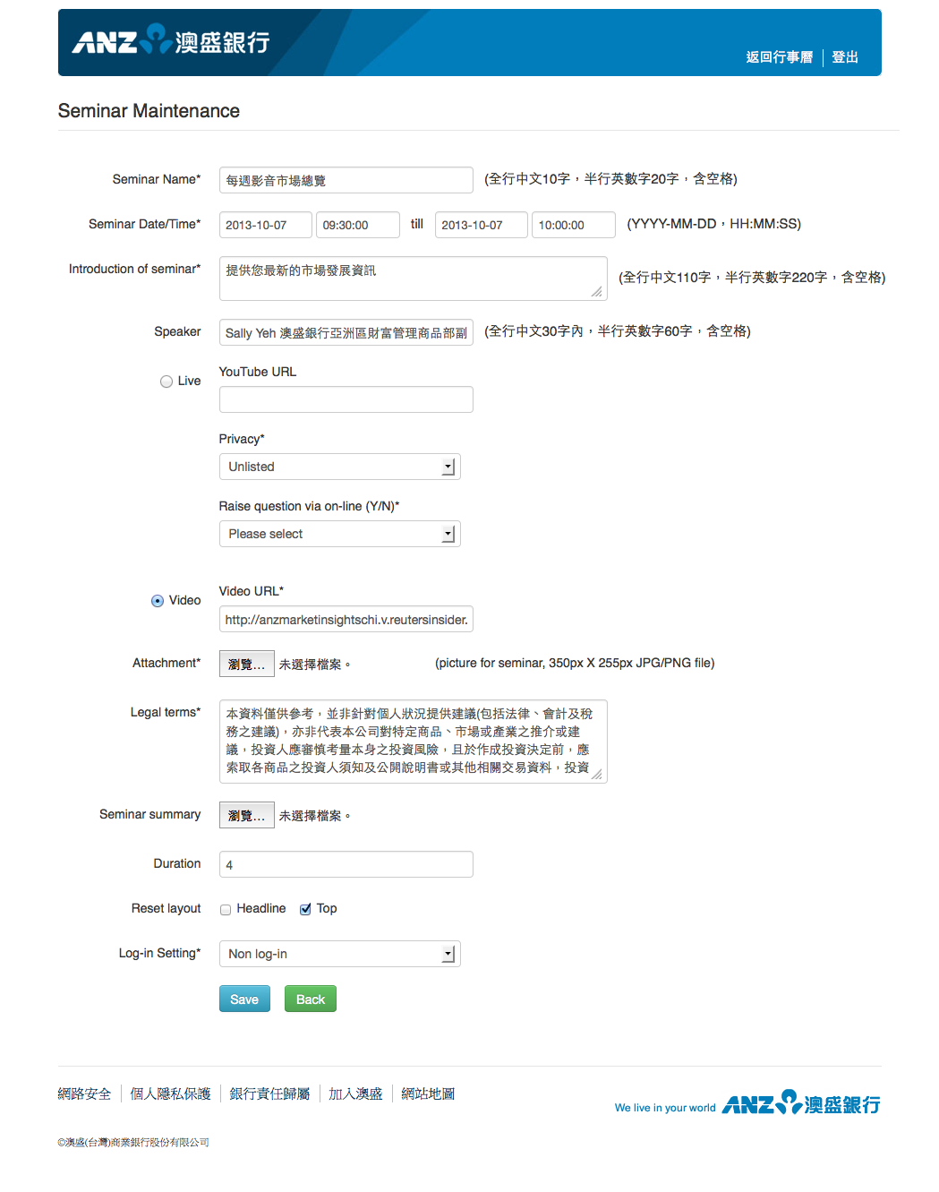

1. 完成研討會維護後，點選儲存(Save)按鈕將資料存檔後返回行事曆後台頁面。若點選返回(Back)按鈕則不存檔直接回行事曆後台頁面。



# 研討會明細



1. 管理者登入(請參考2.管理者登入)進入到行事曆後台頁面，點選明細(Details)按鈕進行研討會明細作業。



1. 在研討會明細頁面有以下資料，研討會名稱(Seminar Name)、研討會時間(Seminar Date/Time)、研討會摘要(Introduction of seminar)、講者(Speaker)、研討會種類(Type)、YouTube網址(YouTube URL)/影片網址(Video URL)、隱私權設定(Privacy)、線上提問(Raise question via on-line (Y/N))、上傳圖片(Attachment)、法律條款(Legal terms)、上傳研討會資料(Seminar summary)、影片長度(Duration)、版面配置(Reset layout)、登入設定(Log-in Setting)、研討會網址(Seminar URL)和行事曆網址(Calendar URL)。並可以直接進行維護或是返回行事曆後台。

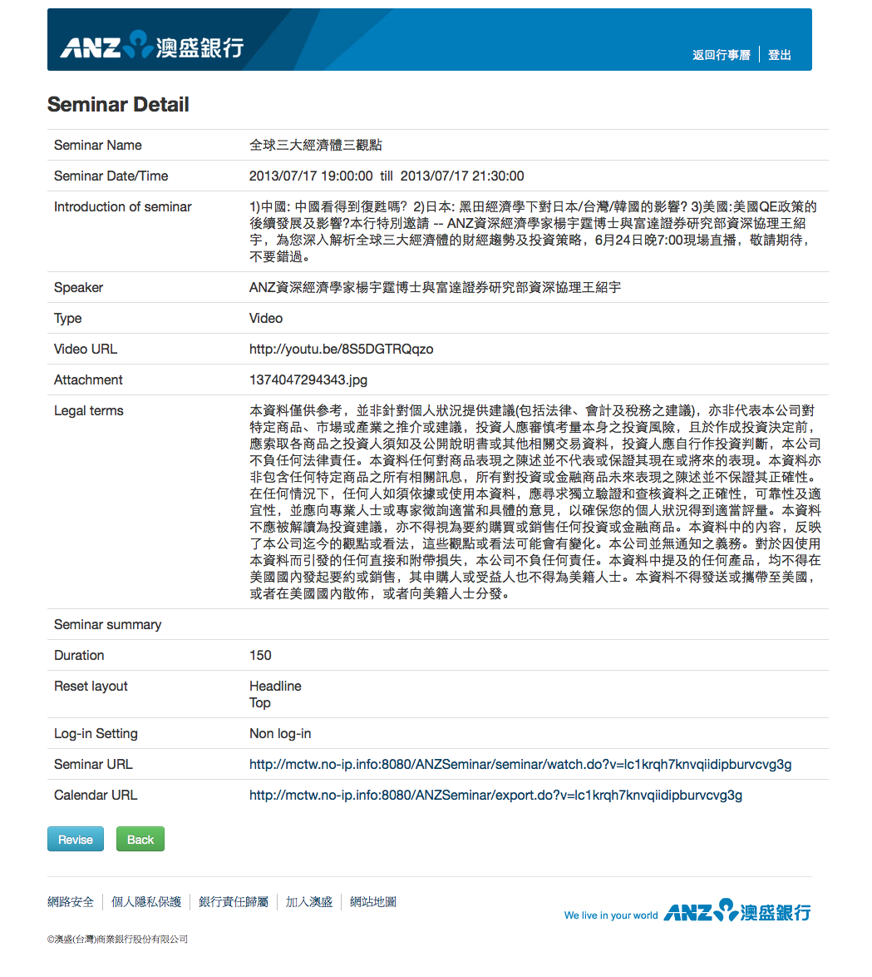

研討會網址(Seminar URL)和行事曆網址(Calendar URL)資料提供eDM使用。

# 問題清單



1. 管理者登入(請參考2.管理者登入)進入到行事曆後台頁面，點選問題清單(Question List)按鈕進行問題清單作業。



1. 研討會問題列表內容包含Time(格式為YYYY/MM/DD HH:MM:SS)、Asker(未設定登入功能皆為Guest)和Question。

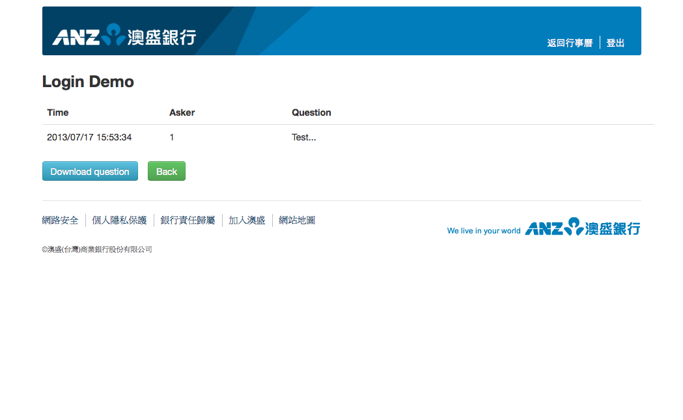

返回(Back)按鈕則是返回行事曆後台。

1. 下載問題清單(Download question)按鈕可下載全部的問題列表，內容包含Time(格式為YYYY/MM/DD HH:MM:SS)、Asker(未設定登入功能皆為Guest)和Question，檔案為CSV檔案格式。

# 報告



1. 管理者登入(請參考2.管理者登入)進入到行事曆後台頁面，點選報告(Report)按鈕進行報告作業。



1. 報告統計資料，包含下拉選單可選擇全部、本月、本週時間範圍，內容包含觀看次數、觀看時間(分鐘)及平均觀看時間(分鐘)。

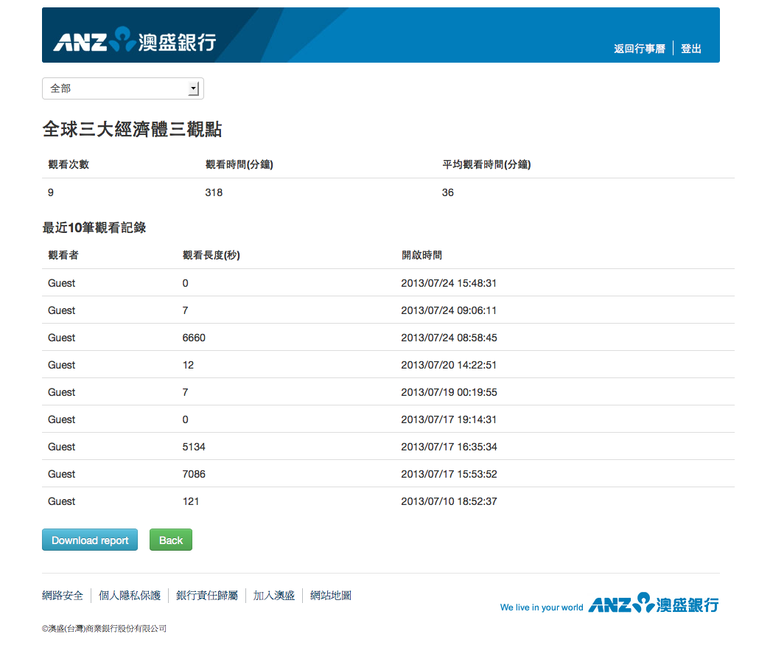

最近10筆觀看紀錄，內容包含觀看者(未設定登入功能皆為Guest)、觀看長度(秒)及開啟時間(格式為YYYY/MM/DD HH:MM:SS)。

返回(Back)按鈕則是返回行事曆後台。

1. 下載報告(Download report)按鈕可下載全部的報告資料，內容包含觀看者(未設定登入功能皆為Guest)、觀看長度(秒)及開啟時間(格式為YYYY/MM/DD HH:MM:SS)，檔案為CSV檔案格式。

# 重設置頂

若要清除所有置頂重新設定，請在行事曆後台點選重設置頂(Clear all top setup)按鈕進行重設作業。

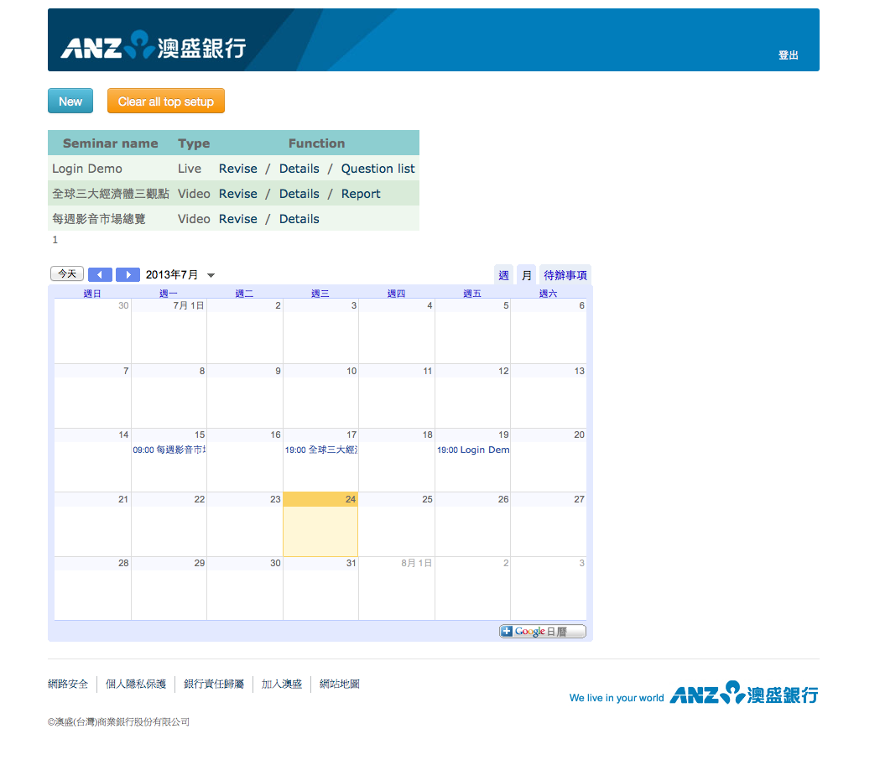

# eDM連結觀看



1. 透過eDM內的連結(可從研討會明細的研討會網址取得)點選直接觀看研討會。

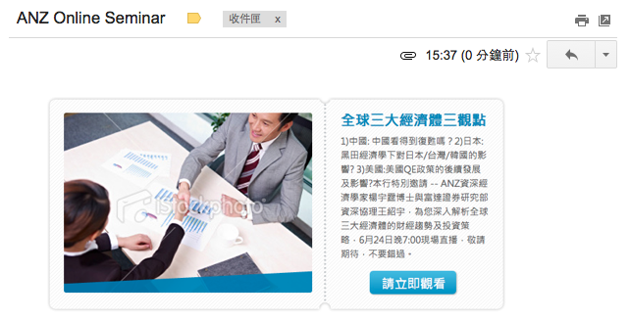

1. 若該場研討會的登入設定為需登入，則會先進行登入作業，客戶需輸入身分證字號(例如：A123456789)及生日(例如：2000/01/01)後點選登入按鈕進行身分驗證，驗證成功進入撥放頁面。



1. 進入播放頁面後可進行研討會影片觀看或是提問(需為線上研討會及線上提問功能設定可提問)。



# 官網連結觀看



1. 由官網(http://anz.tw)的連結圖示(如下圖所示)點選進入。

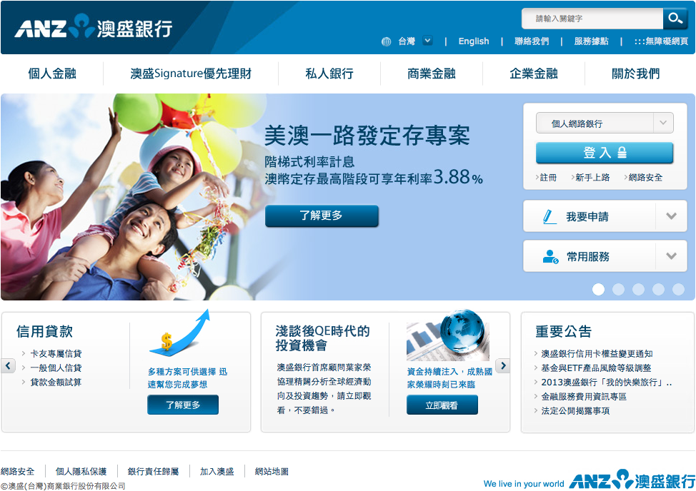

1. 進入到研討會行事曆頁面，客戶可選擇某場研討會進行觀看。

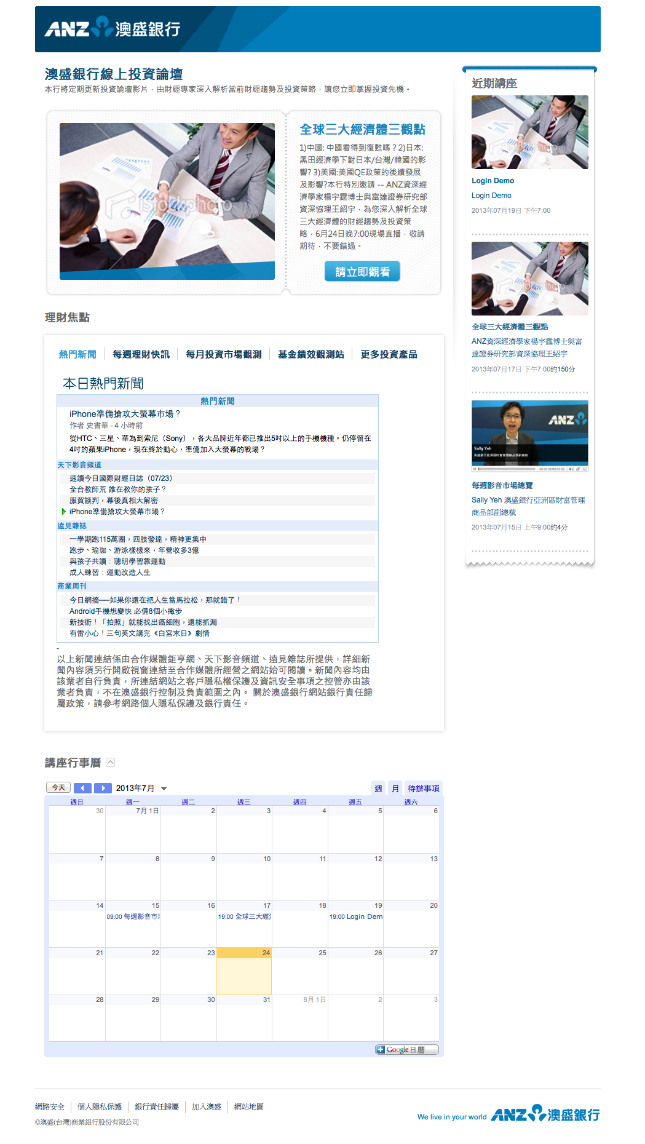

1. 若該場研討會的登入設定為需登入，則會先進行登入作業，客戶需輸入身分證字號(例如：A123456789)及生日(例如：2000/01/01)後點選登入按鈕進行身分驗證，驗證成功進入撥放頁面。



1. 進入播放頁面後可進行研討會影片觀看或是提問(需為線上研討會及線上提問功能設定可提問)。



# 客戶提問

1. 若該場研討會設定可提問，則在觀看頁面撥放介面下方會出現提出問題按鈕。

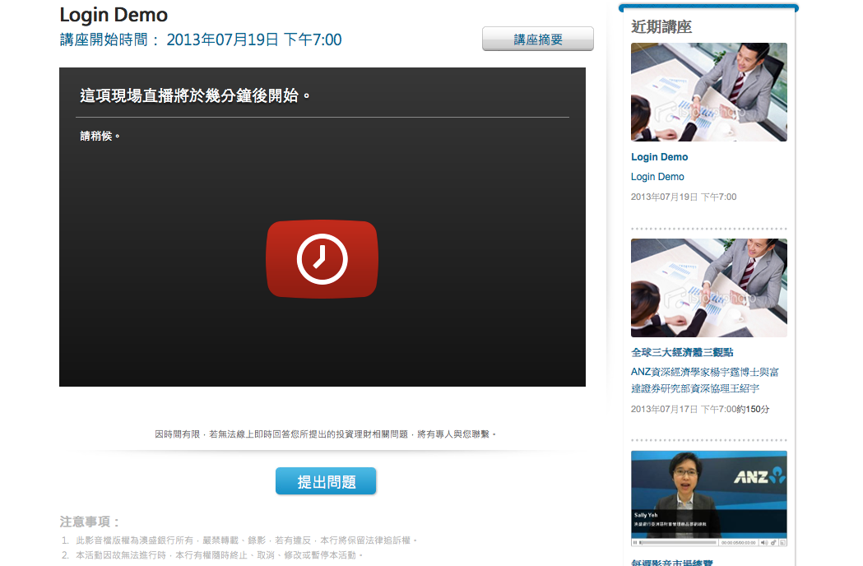

1. 點選提出問題按鈕後，會自動展開出現文字輸入框，輸入完畢點選送出按鈕會自動收合回去。

